Inhaltsverzeichnis
1. Tabellen mit Java 1
1.1. Ziele 1
1.2. Projekt: DB-DemoJTable1-ohneMVC 1
1.2.1. Aufgabe: DB-JTable1-ohneMVC 2
1.3. Projekt: DB-DemoJTable2-MVC-ohneJDBC 3
1.3.1. Trennung: Anzeige und Daten/Datenanbindung 3
1.3.2. Unterklasse von AbstractTableModel 3
1.3.3. Aufgabe: DB-JTable2-MVC 3
1.4. Projekt: DB-DemoJTable3-MVC-JDBC 4
1.4.1. Aufgabe: DB-DemoJTable3-MVC-JDBC 5
1.5. +Tabellendaten ändern 6
1.6. +Projekt: DB-SwingMySqlJTable 6
1.6.1. +Aufgabe: SwingMySqlJTable.java / SwingOracleJTable.java 9

Tabellen mit Java

Ziele
- JTable anwenden
- Trennung: View und Model
- Datenanbindung mit jdbc
  - Quelle: http://openbook.galileodesign.de/javainsel5/javainsel15_024.htm
  - http://java.sun.com/docs/books/tutorial/uiswing/components/table.html

Projekt: DB-DemoJTable1-ohneMVC
- Projekt: DB-DemoJTable1

Für JTable gibt es einen Konstruktor, der zweidimensionale Vektoren annimmt und die Tabelle dann darstellt.

Vector<Vector<String>> rowData= new Vector<Vector<String>>();

Vector<String> columnNames= new Vector<String>();
…
JTable table = new JTable( rowData, columnNames );

rowData ist also ein Vector (=für die Zeilen), der als Elemente wieder einen Vector (=für die Spalten) enthält.
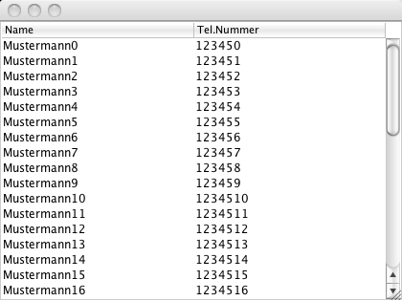

Aufgabe: DB-JTable1-ohneMVC
Bringen Sie das folgende Programm zum Laufen.

- Projekt: DB-DemoJTable1 (ohne MVC)
- DemoJTable1.java
// eine JTable in einer ScrollPane
// mit Vector für Zeilen und Spaltennamen
//

import javax.swing.*;
import java.util.*;

public class DemoJTable1 {
public static void main( String[] args ){

// Vectoren speichern die Tabellendaten
Vector<String> row;
Vector<Vector<String>> rowData= new Vector<Vector<String>>();

for (int i = 0; i < 40; i++) {
row= new Vector<String>();
row.add("Mustermann" + i);
row.add("12345" + i);

rowData.add(row);
}

// Tabellensplaten
Vector<String> columnNames= new Vector<String>();
columnNames.add("Name");
columnNames.add("Tel.Nummer");

// Die JTable
JTable table = new JTable( rowData, columnNames );

// Das Fenster
JFrame window = new JFrame();
window.setDefaultCloseOperation( JFrame.EXIT_ON_CLOSE );

// Die ScrollPane, in der die Tabelle liegt
window.add( new JScrollPane(table) );

window.pack();
window.setVisible( true );
}
}

Projekt: DB-DemoJTable2-MVC-ohneJDBC

Trennung: Anzeige und Daten/Datenanbindung
JTable ist ein gutes Beispiel für die Trennung der Datenverwaltung von der eigentlichen Anzeige.

Wenn nicht bereits erfolgt, sollten Sie sich im Kapitel: Software-Engineerung/DesignPattern informieren.

Während View und Controller in der Klasse JTable liegen,
werden die Daten im Model durch die Schnittstelle/Interface TableModel beschrieben.

Unterklasse von AbstractTableModel
Praktischerweise bringt die Java-Bibliothek schon eine Model-Klasse mit, die wir direkt verwenden.

Um ein sog. TableModel zur erzeugen, genügt es, die Oberklasse AbstractTableModel zu verwenden, und folgende Methoden zur überschreiben:
public int getRowCount();

public int getColumnCount();

public Object getValueAt(int row, int column);

public String getColumnName(int column);

Aufgabe: DB-JTable2-MVC

Wir wollen in der Folge ein kleines Projekt erstellen, das das Grundgerüst zeigt.
Ihre Aufgabe besteht darin, das obige Programm so umzuschreiben, dass das MVC-Konzept berücksichtigt ist.

(Anmerkung: Wir werden später eine Datenbankanbindung implementieren. Erst dann wird der eigentliche Mehrwert der Trennung von Datenverwaltung und Datenanzeige sichtbar.)

TODO:
Erzeugen Sie ein nun das

- Projekt: DB-JTable2-MVC

mit folgenden Dateien:

- Main.java
Das eigentliche Hauptprogramm, das
  - das Model-Objekt erzeugt
  - das View-Objekt erzeugt
- MyModel.java
verwaltet die Daten und
  - ist eine Unterklasse von AbstractTableModel
implementiert folg. Methoden:
  - public int getRowCount();
  - public int getColumnCount();
  - public Object getValueAt(int row, int column);
  - public String getColumnName(int column);
- MyJTableFrame.java
zeigt die Daten an
  - ist ein JFrame mit einer JScrollPane, die die eigentliche JTable enthält.

Projekt: DB-DemoJTable3-MVC-JDBC

Hinweis: Datenbankanbindung
4ME/DB/04-db-app-jdbc/01-jdbc-odbc/01-ab-jdbc.odt

Wir wollen nun die Daten aus einer Datenbank laden.
D.h. Wir brauchen nur die Klasse MyModel.java editieren.

Dennoch wollen wir dafür ein eigenes Projekt anlegen

Aufgabe: DB-DemoJTable3-MVC-JDBC
- Projekt: DB-DemoJTable3-MVC-JDBC
- Dateien:
  - Main.java (von DB-DemoJTable2-MVC-ohneJDBC kopieren)
  - MyJTableFrame.java (von DB-DemoJTable2-MVC-ohneJDBC kopieren)
  - MyModel.java (von DB-DemoJTable2-MVC-ohneJDBC kopieren)

TODO:
MyModel.java muss nun so angepasst werden, dass die Daten aus einer Datenbank kommen:

- Hinweis: Datenbankerstellung

a)install: xampp, +mysqlworkbench
phpmyadmin: is_uni_mysql.sql einspielen (als root)
es entsteht dann =>user:is_uni/comein =>db:is_uni

b) kleines jdbc-Beispiel zum Laufen bringen:

import java.sql.*;
public class jdbc_mysql_bsp1 {
public static void main(String[] args) {
try {
String sDbDrv="com.mysql.jdbc.Driver";

String sDbUrl="jdbc:mysql://localhost:3306/is_uni";
String sUsr="is_uni";
String sPwd="comein";
String sTable="is_professoren";

Connection conn;
Statement stmt;
ResultSet rslt;

Class.forName( sDbDrv );
conn = DriverManager.getConnection( sDbUrl, sUsr, sPwd );
stmt = conn.createStatement();
rslt = stmt.executeQuery( "select persnr,name from " + sTable );

System.out.printf("%6s:%-15s\n", "PERSNR","NAME");
while( rslt.next() ) {
System.out.printf("%6d:%-15s\n", rslt.getInt(1), rslt.getString(2));
}
conn.close();
}
catch( Exception e ) {
e.printStackTrace(System.out);
}
}
}

+Tabellendaten ändern
Sollte der User die Daten in der View und in weiterer Folge im Model bzw. der Datenbank zu ändern, muss dem Model noch ein Listener hinzugefügt werden.

Wir wollen dies hier nicht weiter behandeln.

Sehen Sie dennoch einige Methoden der Klasse Model.
…
/*
* Don't need to implement this method unless your table's
* editable.
*/
public boolean isCellEditable(int row, int col) {
//die erste ist nicht editierbar (col beginnt bei 0)
if (col < 1) {
return false;
} else {
return true;
}
}

/*
* Don't need to implement this method unless your table's
* data can change.
*/
public void setValueAt(Object value, int row, int col) {
rowData.elementAt(row).setElementAt((String) value, col);
fireTableCellUpdated(row, col);
}
…

+Projekt: DB-SwingMySqlJTable

Wir wollen ein allg. Programm für den Zugriff auf Tabellen/Datenbanken erstellen.

Hinweis: jdbc und Metadaten

import java.io.*;
import java.sql.*;

import javax.swing.JOptionPane;

public class Professoren {

public static void main(String[] args) {
String sDbDrv=null, sDbUrl=null, sTable=null,
sUsr="", sPwd="";

sDbDrv = JOptionPane.showInputDialog("Driver", "oracle.jdbc.driver.OracleDriver");
sDbUrl = JOptionPane.showInputDialog("URL", "jdbc:oracle:thin:@192.168.56.101:1521:xe");
sTable = JOptionPane.showInputDialog("TABELLE","is_professoren");
sUsr = JOptionPane.showInputDialog("USER","is_uni");
sPwd = JOptionPane.showInputDialog("PASSWD", "comein");

if( null != sDbDrv && 0 < sDbDrv.length() &&
null != sDbUrl && 0 < sDbUrl.length() &&
null != sTable && 0 < sTable.length() ) {

java.sql.Connection cn = null;
java.sql.Statement st = null;
java.sql.ResultSet rs = null;

try {
// Select fitting database driver and connect:
Class.forName( sDbDrv );

cn = DriverManager.getConnection( sDbUrl, sUsr, sPwd );
st = cn.createStatement();
rs = st.executeQuery( "select * from " + sTable );

// Get meta data:
ResultSetMetaData rsmd = rs.getMetaData();
int i;
int n = rsmd.getColumnCount();

// Print table content:
for( i=0; i<n; i++ ){
System.out.print( "+---------------" );
}
System.out.println( "+" );

// Attention: first column with 1 instead of 0
for( i=1; i<=n; i++ )
System.out.printf( "| %14s", rsmd.getColumnName( i ));

System.out.println( "|" );

for( i=0; i<n; i++ )
System.out.print( "+---------------" );
System.out.println( "+" );

while( rs.next() ) {
// Attention: first column with 1 instead of 0
for( i=1; i<=n; i++ )
System.out.printf( "| %14s", rs.getString( i ) ) ;
System.out.println( "|" );
}

for( i=0; i<n; i++ )
System.out.print( "+---------------" );
System.out.println( "+" );

} catch( Exception ex ) {
System.out.println( ex );
} finally {
try { if( null != rs ) rs.close(); }
catch( Exception ex ) {}
try { if( null != st ) st.close(); }
catch( Exception ex ) {}
try { if( null != cn ) cn.close(); }
catch( Exception ex ) {}
}
}
}
}

+Aufgabe: SwingMySqlJTable.java / SwingOracleJTable.java
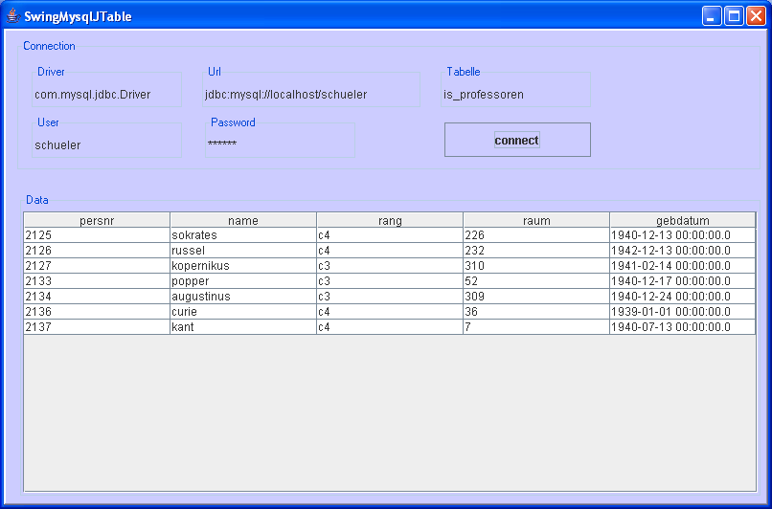
Schreiben Sie das obige Programm jdbc.java so um, dass die Eingabedaten von einem SwingFormular gelesen werden und der Output soll in einer JTable angezeigt werden.

